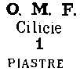

CILICIE

1920 - Timbres de France de 1900-06 surchargés O.M.F (Occupation Militaire Française) en lettres grasses

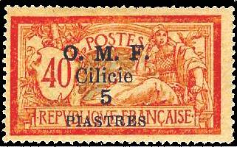  YT 94 - 5 pi sur 40 c rouge et bleu |  | 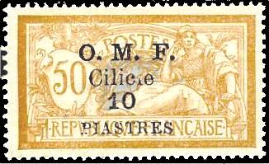  YT 95 - 10 pi sur 50c brun et gris |  | 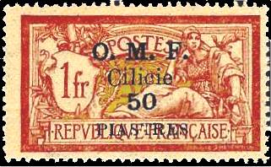  YT 96 - 50 pi sur 1 f lie-de-vin et olive

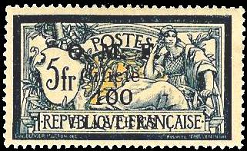
YT 97 - 100 pi sur 5f bleu et chamois

1920 – Surcharge renversée

YT 94b - 5 pi sur 40 c rouge et bleu |  | 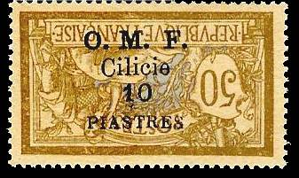  YT 95b - 10 pi sur 50c brun et gris |  | YT 96b - 50 pi sur 1 f lie-de-vin et olive

YT 97b - 100 pi sur 5f bleu et chamois

1920 – Surcharges erronées

YT 94c - 5 pi sur 40 c rouge et bleu |  | YT 96a - 50 pi sur 1 f lie-de-vin et olive |  | YT 96d - 50 pi sur 1 f lie-de-vin et olive
Chiffre 5 maigre Chiffre 5 Maigre Sans nombre50

